江苏省装饰装修行业协会（商会）
建筑智能化与节能环保专业委员会
苏装协（2016）16号
——————————★——————————
关于举办《智能建筑设计标准》GB50314-2015
宣贯培训班的通知

各市装协智专委、各建筑智能化会员企业及有关单位：
国家新的《智能建筑设计标准》GB50314-2015，从2015年11月1日起施行。该标准是规范和指导建筑智能化系统设计的纲领性技术文件。为了帮助会员单位有关人员深入学习和理解新标准的主要内容，更好地执行该标准，提升智能建筑设计的质量和水平，应广大从事建筑智能化设计、施工、审图人员的要求，经研究决定，将在苏州市举办《智能建筑设计标准》GB50314-2015（以下简称《标准》）宣贯培训班。届时邀请本标准的第一起草人赵济安老师亲自授课，对《标准》进行详细解析，请各单位予以重视，积极组织人员参加。现将有关事项通知如下：
一、培训内容：《智能建筑设计标准》GB50314-2015全文解析。具体包括：
1、当前我国智能建筑设计存在的主要问题与对策及国内外的先进理念和发展模式；
2、《标准》修定背景、依据、基本思路及关键点；
3、智能建筑工程构建体系；
4、智能建筑与数字社区建设管理解决方案；
5、既有建筑的智能化改造应用；
6、智能建筑系统集成与能效管理；
7、智能建筑信息通信技术、计算机技术、自动化控制技术、建筑电气技术设计要点及其抗干扰技术措施；
8、智能建筑设计疑难热点问题与案例分析。
二、培训时间：
报到：4月25日上午8:00-9:00；
培训：4月25日上午9:00-12:00，下午13:00-17:00
三、培训地点：苏州工业园区左岸明珠酒店（苏州工业园区星汉街82号）
四、培训费用：400元/人（含资料费、午餐费、场地费、专家费等），报到时缴纳或提前汇款：
户名：江苏省装饰装修行业协会
帐号：320006665018010028091
开户行：交通银行定淮门支行
五、其他：
1、参加培训的人员，填写报名回执表，于2016年4月21日前传至省装协智专委电子邮箱jszszx@163.com或联系人QQ邮箱609043507
2、如需住宿，须提前告知，会议代办，费用自理；
3、本通知电子版可登陆江苏省装饰装修行业协会网站下载www.jszszx.com.cn。
4、培训地点线路图：
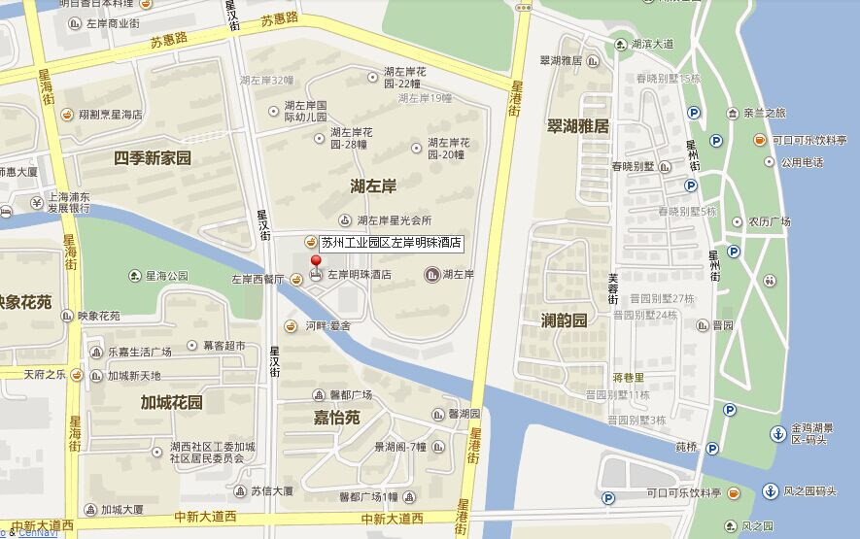

省装协智专委联系人：
沈维先13770782877、彭永红15051508333，QQ609043507
电子邮箱：jszszx@163.com

江苏省装饰装修行业协会
建筑智能化与节能环保专业委员会
二O一六年四月十三日

回 执 表
姓名 | 性别 | 职务 | E-mail | 电话（手机）

